Demo Yayınevi Tanıtım Bülteni
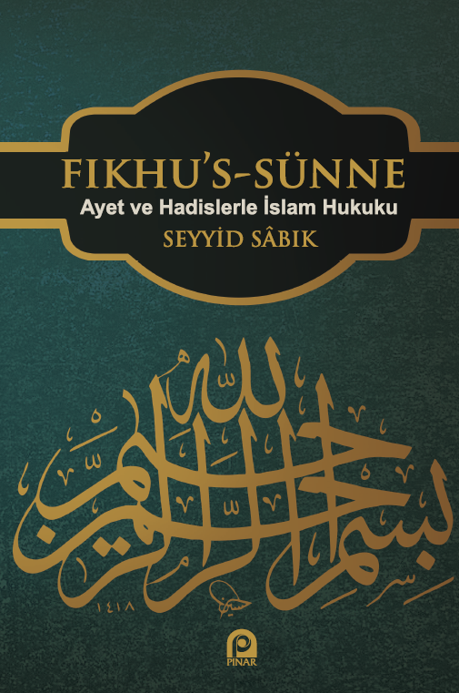 | Eser Adı: Fıkhu`s Sünne (2 Cilt); Ayet ve Hadislerle İslam Hukuku  Yazar Adı: SEYYİD SABIK  Tür Serisi: İslam Hukuku/İslam  Cilt Bilgisi: AMERİKAN  Kitap Dili: Türkçe  İç Sayfa: HOLMEN SB 60  Kapak: BRISTOL AMERİKAN 230  Selefon Türü: MAT SELEFON  Basım Tarihi: 2025  Sayfa Sayısı: 1760  Kitap Boyutları: 135 X 210 mm  ISBN No: 9789753525688  Etiket Fiyatı: 2.500,00 TL
Kitap Tanıtım Yazısı : (Arka Kapak)

Kitabın detay sayfasına buradan ulaşabilirsiniz :
https://www.pinaryayinlari.com/kitaplar/fikhus-sunne-2-cilt-ayet-ve-hadislerle-islam-hukuku-103.html
Pınar Yayınları



